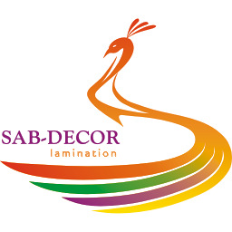

Ламинация Вашей мечты!

SAB-DECOR lamination
422060, РТ, п.г.т. Богатые Сабы, ул. Заводская 4
E-mail: sab-decor@yandex.ru
м.т. +7(937) 775-66-60
WWW.sab-okna.ru
_______________________________________________________________________
01.04.16

Уважаемые клиенты!
Рады предложить Вам следующие виды услуг:
Наименование профиля | Внешняя | Внутренняя | Двухсторонняя
Рама | 88 | 71 | 159
Створка | 76 | 76 | 152
Импост | 109 | 71 | 179
Дверная створка | 122 | 83 | 205
Штапик | 70 | - | -
Расширитель рамы 40 | 60 | 60 | 121
Расширитель рамы 50 | 74 | 74 | 146
Расширитель рамы 60 | 86 | 86 | 172
Соединитель | 91 | 91 | 183
Угловой соединитель | 162 | 71 | 233
Фальшпереплет | 70 | - | -
Эркерная труба | 169 | 169 | 327
Соединитель к трубе | 91 | 91 | 168
Штульп | 109 | 71 | 179
Нащельник | 87 | - | -
Статистический соединитель | 137 | 137 | 276

ВНИМАНИЕ!
- Складская программа: Темный дуб, Махагон, Горная сосна, Золотой дуб, Шоколадно-коричневый.
- Минимальная длина профиля 6,5 пог.м.
- Скидки от объемов; доставка от 80 тыс.рублей бесплатно.
- Гибка арок не менее чем через 21 день выдержки отламинированного профиля.
- Наценка на нестандартные цвета 15%.

Осуществляем доставку, будем рады Вашему сотрудничеству с нашей компанией!

